ПРОЕКТ

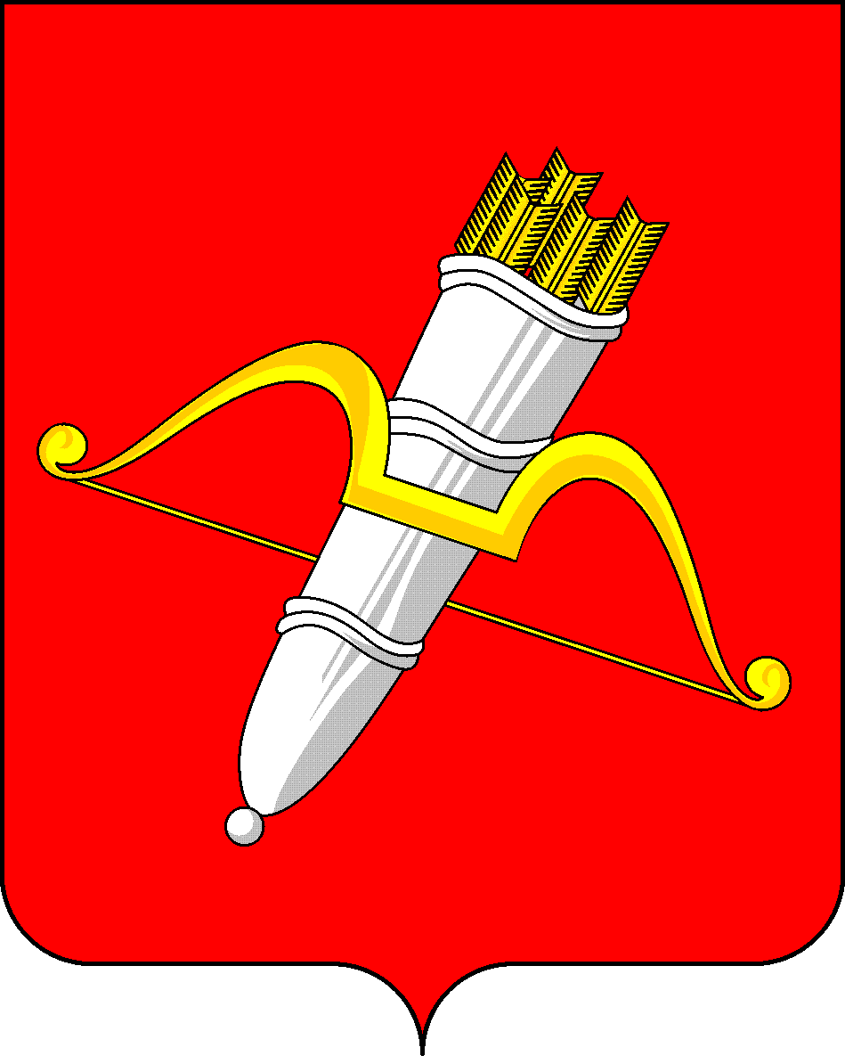
КРАСНОЯРСКИЙ КРАЙ
АЧИНСКИЙ ГОРОДСКОЙ СОВЕТ ДЕПУТАТОВ

Р Е Ш Е Н И Е

00.00.0000 | г. Ачинск | № 00-000р

О досрочном прекращении полномочий депутата Ачинского городского Совета депутатов Никитина Сергея Николаевича, осуществляющего полномочия председателя Ачинского городского Совета депутатов

В соответствии с пунктом 2 части 1 статьи 30 Федерального закона от 20.03.2025 № 33-ФЗ «Об общих принципах организации местного самоуправления в единой системе публичной власти», подпунктом 2 пункта 2 статьи 26 Устава города Ачинска Красноярского края, утвержденного решением Ачинского городского Совета депутатов от 29.01.2016 № 7-33р, на основании заявления депутата Ачинского городского Совета депутатов об отставке по собственному желанию, руководствуясь статьей 28, 54 Устава города Ачинска Красноярского края, городской Совет депутатов РЕШИЛ:
1. Принять отставку по собственному желанию и досрочно прекратить полномочия депутата Ачинского городского Совета депутатов Никитина Сергея Николаевича, осуществляющего полномочия председателя Ачинского городского Совета депутатов на постоянной основе.
2. Последним днем осуществления Никитиным Сергеем Николаевичем полномочий депутата и председателя Ачинского городского Совета депутатов считать 18 сентября 2025 года.
3. Решение вступает в силу после его подписания и подлежит официальному опубликованию в уполномоченном печатном средстве массовой информации.

Председатель Ачинского
городского Совета депутатов С.Н. Никитин

